La truffade
Plats au fromage · 4 personnes
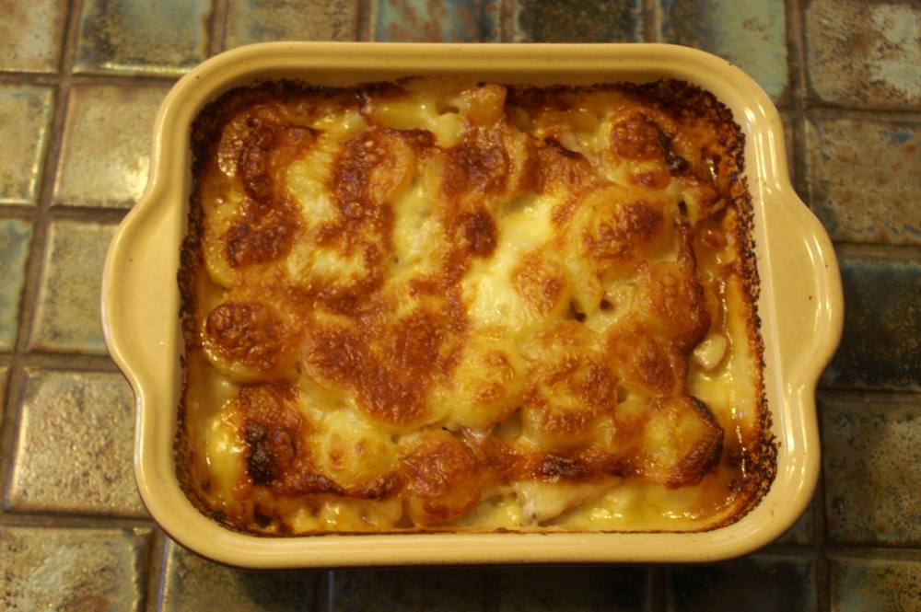
Préparation : 20 mn.

Ingrédients
- 1 kg de pommes de terre
- 200 g de lardons nature
- 500 g de tomme de Cantal frais
- Graisse d'oie (ou beurre)

Préparation
1. Faire cuire les pommes de terre avec la peau dans de l'eau salée.
2. Les faire refroidir.
3. Dans une poêle, faire dorer les petits lardons et un oignon coupé en fines lamelles, avec un peu de beurre (et le gras des lardons). Réserver.
4. Dans la poêle, faire dorer les pommes de terre épluchées et coupées en rondelles.
5. Dans un plat rectangulaire en terre cuite, mettre une couche de pommes de terre, les lardons et les oignons, finir de recouvrir du reste de pommes de terre, étaler le Cantal frais coupé en petits cubes.
6. Mettre au four 20 mn et laisser gratiner.

Notes
– Servir avec une salade et du jambon de pays cru.
– Bon appétit !

